

**МЕТОДИЧЕСКИЕ РЕКОМЕНДАЦИИ**

по учебной практике:

**УП 04. Сопровождение и обслуживание программного обеспечения** специальность:

**09.02.07 «Информационные системы и программирование»**

Оглавление

Оглавление

Введение 3

Создание подключения Ethernet 4

Подключение через DSL/PPPoE 5

Особый случай подключения через DSL/PPPoE 8

Возможные проблемы с созданием подключений 16

Установка обновлений и локализация операционной системы 17

Установка пакетов локализации 21

Быстрый запуск приложений 23

Настройка раскладки клавиатуры 24

Настройка спящего режима 26

Пустой рабочий стол 27

Изменение порядка загрузки операционном системы 27

# Введение

**Цель работы:** знакомство с программным обеспечением, работой с Linux

**Тема практического занятия:** Работа с терминалом и интерфейом

**В результате выполнения данной работы обучающийся должен уметь:**

работать в среде VM VirtualBox на операционной системе Linux Ubunty.

**знать:** Принципы работы с Linux, классификацию программного обеспечения, программную конфигурацию компьютера.

**Время выполнения:** 6 часов.

**Перечень оборудования, необходимого для выполнения задания:**

автоматизированные рабочие места по количеству обучающихся (процессор Intel Core i7 или аналогичный, 16 Гб ОЗУ), программное обеспечение: MS Office, VM VirtualBox

**Задание:**

1. Изучить структуру программного обеспечения.
2. Знакомство с файловой системой.
3. Работа с пользовательским интерфейсом.

# Создание подключения Ethernet

Подключение типа Ethernet позволяет настроить подключение к Интернету посредством витой пары. Допустим, ваш провайдер проводит к вам в дом кабель типа"витая пара" и подключает его к вашему Wi-Fi-poyтepy, который настраивает соответствующим образом. После этого к роутеру через витую пару можно подключить компьютер, который не имеет Wi-Fi-aдanтepa. Давайте создадим такое подключение.

Итак, для начала подключите к сетевой карте вашего компьютера Еthеmеt-кабель, посредством которого вы хотите подключиться к Интернету через ваш роутер.Для этого откройте меню настроек, щелкнув правой кнопкой по рабочему столу и выбрав пункт меню Параметры. Перейдите на вкладку Сеть и в разделе Проводное нажмите кнопку с изображенным знаком+

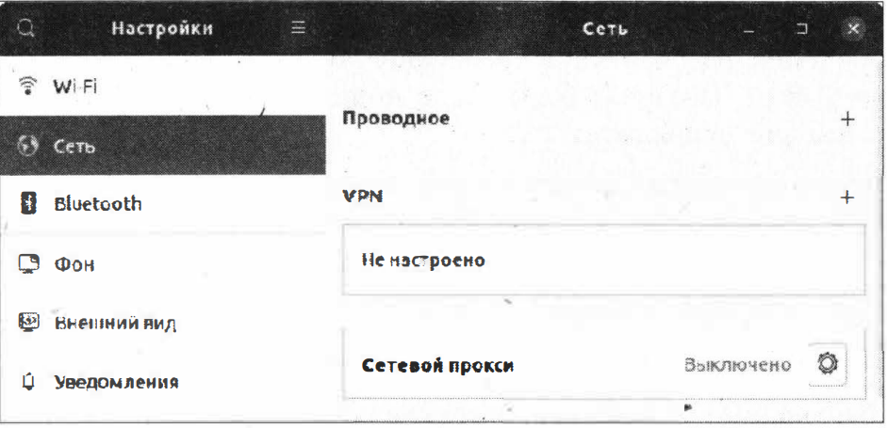

Откроется окно создания нового профиля проводного соединения. Для того чтобы создать· профиль подключения, нажмите кнопку Добавить. Профиль проводного подключения будет создан. Сказать, какие именно настройки вам придется задавать в этом случае, невозможно, т. к. все зависит от конкретного провайдера, услугами которого вы пользуетесь.

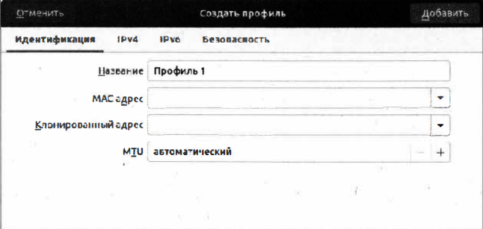

# Подключение через DSL/PPPoE

Бывает, что подключение к Интернету производится с помощью DSL-модема. В этом случае кабель от DSL-модема вставляется в сетевую карту вашего компьютера, и уже на нем (модеме) выполняется определенная настройка. Вся информация по настройке вызывается вашим провайдером. Обычно это логин и пароль. В редких случаях приходится задавать IР-адрес и DNS-cepвep. В ранних версиях ОС Ubuntu Linux настройка DSL-подключения производилась напрямую из программы NetworkМanager. Однако время не стоит на месте, и, как показывает практика, DSL-подключение становится такой редкостью, как, например, использование дискет. По этой причине, за редкой необходимостью настройки такого подключения, разработчики ОС Ubuntu убрали этот пункт из меню настроек подключения к сети. В случае если такое подключение необходимо создать, эта возможность все еще существует. Итак, для начала вставьте Еthеmеt-кабель в соответствующий разъем на сетевой карте вашего компьютера ·и откройте Терминал, нажав сочетание клавиш ++, а затем выполните команду:

**nmcli con edit type рррое con-name "Connection DSL"**

Запустится интерактивный режим создания DSL-подключения. В этом интерактивном режиме выполните следующую команду:

**set pppoe.username user0342342**

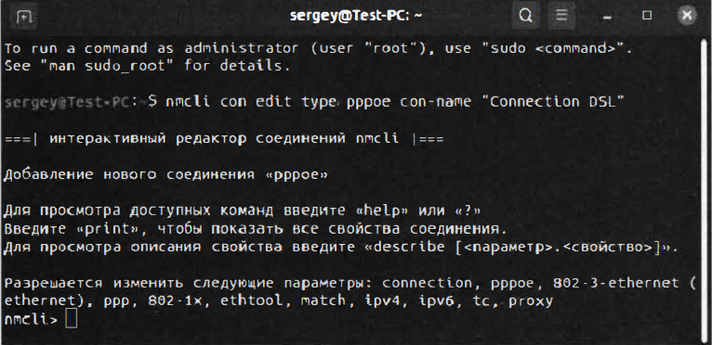

Вместо строки user0342342 укажите ваш логин (имя пользователя), который вам выдал ваш провайдер. Для сохранения внесенных изменений введите соответствующую команду: save

Для подтверждения изменений нажмите клавишу.

Соединение будет создано Для выхода из режима создания DSL-подключения выполните команду: quit

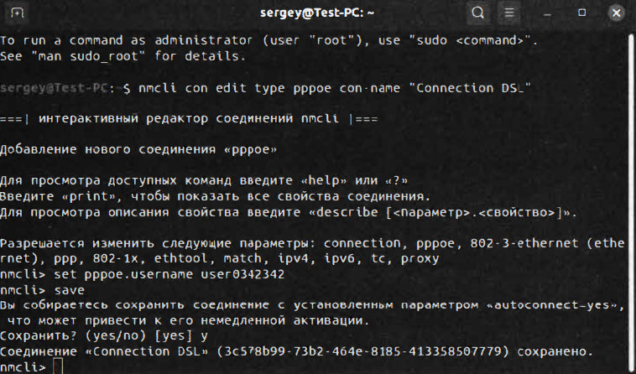

Теперь созданное DSL-подключение будет отображаться в списке проводных соединений в окне параметров настроек системы. Дальнейшее редактирование созданного подключения осуществляется там же. В случае, когда DSL-подключение более не нужно или вы ошибочно создали слишком много подключений и хотите удалить лишние, запустите редактор сетевых соединений, выполнив следующую команду в Терминале:

**nm-connection-editor**

Откроется окно редактирования сетевых соединений

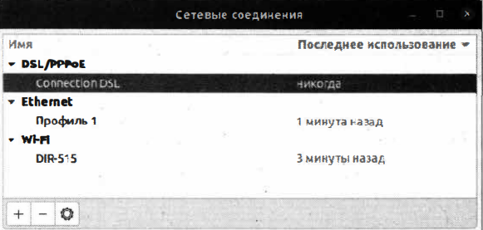

В этом окне перечислены все созданные подключения, в том числе установленные подключения к сети Wi-Fi. Для того чтобы удалить необходимое подключение, выделите его и внизу окна нажмите кнопку с изображением знака "минус". Появится окно подтверждения удаления. Нажмите соответствующую кнопку или кнопку Отменить для отмены удаления соединения. Стоит отметить, что в окне Сетевые соединения вы также можете вызвать окно редактора настроек . того или иного п подключения, нажав кнопку с изображение шестеренки в самом низу окна. Также в этом окне можно отследить статус созданного подключения: использовалось оно или нет. Данный статус отображается напротив самого подключения и позволяет косвенно понять, было ли на самом деле установлено подключение к Интерну или только создано, но не установлено.

# Особый случай подключения через DSL/PPPoE

Встречаются ситуации, когда приведенный выше способ создания DSL-соединения не работает. То есть вы создали соединение, но оно отказывается работать. В этом случае можно воспользоваться альтернативным способом настройки соединения. Для этого запустите Терминал и выполните следующую команду:

**sudo pppoeconf**

В ответ на это Терминал запросит ваш пароль

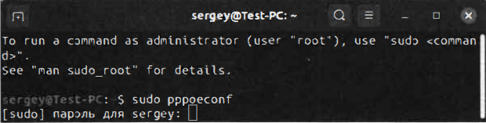

Введите пароль, заданный при установке ОС, и нажмите клавишу Enter.

*ПРИМЕЧАНИЕ*

*Обратите внимание, что при вводе пароль в Терминале не отображается. При этом не отображаются даже символы звездочек или точек. Не пугайтесь и внимательно вводите пароль.*

Здесь нас ожидает одна неприятность, которая заключается в том, что пакет (приложение) pppoeconf больше не поставляется вместе с установочным образом дистрибутива ОС Ubuntu Linux. Об этом будет свидетельствовать сообщение Терминала "sudo: pppoeconf: команда не найдена". Однако этот пакет можно установить с помощью команды:

**sudo apt install pppoeconf**

Выполните данную команду, подтвердив установку пакета нажатием клавиши в ответ на запрос уставщика. После окончания установки повторите запуск команды sudo pppoeconf.

Запустится программа настройки РРРоЕ-соединений pppoeconf, которая начнет сканирование устройств

По окончании сканирования программа настройки сообщит о готовности к внесению изменений

Изменения затронут следующие файлы:

♦ /etc/ppp/peers/dsl-provider;

♦ /etc/network/interfaces;

♦ /etc/ppp/*-secrets.

В эти файлы будут внесены изменения в соответствии с заданными позже настройками. Нажмите клавишу,чтобы утвердительно ответить на вопросы и перейти к следующему шагу настройки. На следующем шаге программа настройки запросит у вас удаление опции nodetach и попросит добавить опции defaultroute ( служит для определения маршрута по умолчанию) и noauth (не требовать аугентификации от РРРоЕ-сервера)­

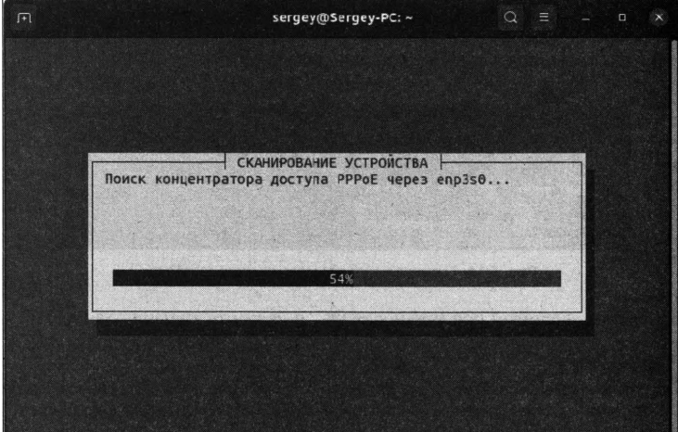

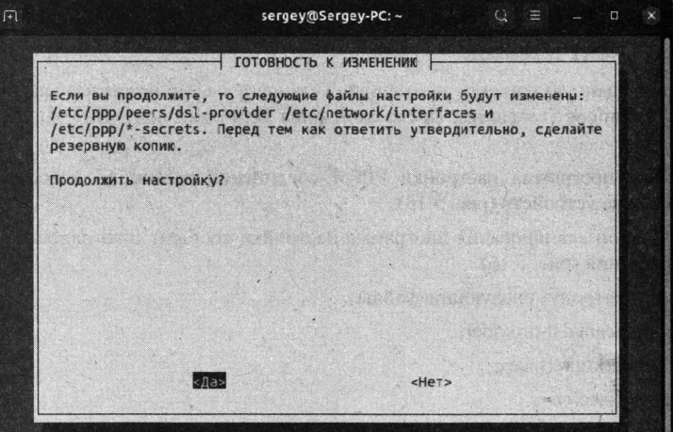

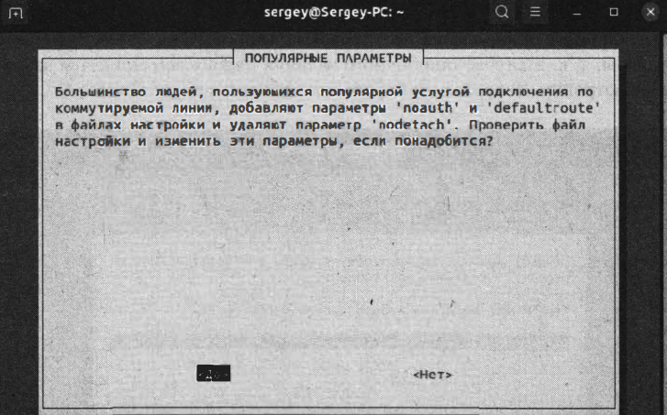

Нажмите кнопку Да. На следующем этапе программа настройки запросит от вас ввода логина, который был выдан вашим провайдером . Введите логин и нажмите клавишу .

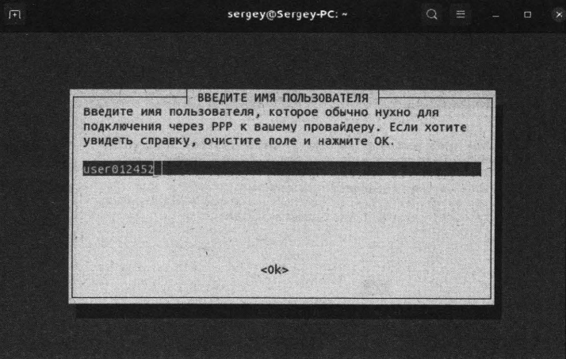

Следующим этапом будет запрос ввода пароля. Символы пароля отображаются во избежание ошибок при вводе пароля. Будьте внимательны, т. к. в случае ошибочного задания пароля вам придется заново производить настройку. Введите ваш пароль и нажмите клавишу Enter.

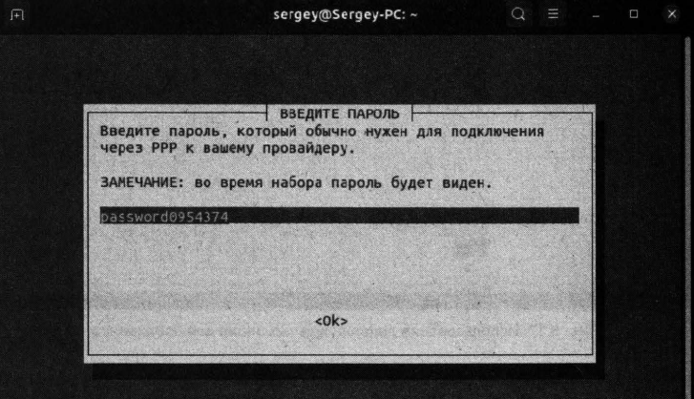

Следующим шагом программа pppoeconf попросит включения IР-адресов DNS-cepвepa в файл /etc/resolv.conf. Нажмите кнопку Да для перехода к очередному шагу

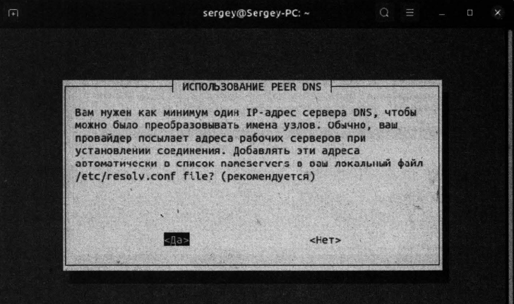

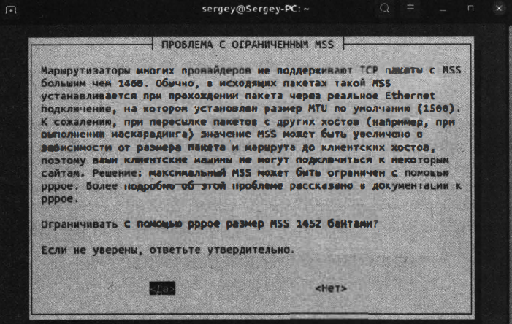

На этом шаге мастер настройки предлагает установить максимальный размер полезного блока для ТСР-пакета равным 1452 байтам. Нажмите кнопку Да. Далее программа настройки запросит установку соединения при загрузке ОС

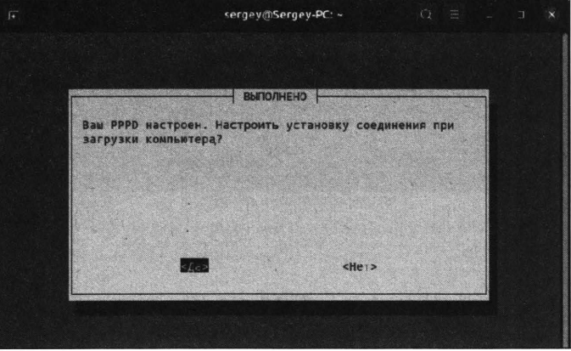

Выберите нужный вариант и подтвердите выбор клавишей . После этого программа pppoeconf попросит установить соединение (рис. 5.23). Нажмите кнопку Да.

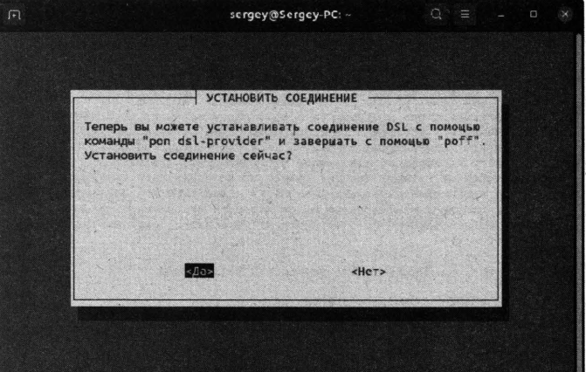

*ПРИМЕЧАНИЕ*

*В дальнейшем при необходимости вы в любой момент сможете разорвать соединение, выполнив в Терминале команду sudo poff dsl-provider. Установить ОSL-соединение можно командой sudo pon dsl-provider.*

На последнем этапе программа настройки сообщит о том, что для просмотра состояния соединения можно воспользоваться командой plog, а для просмотра состояния активного интерфейса-командой ip addr show ррр0

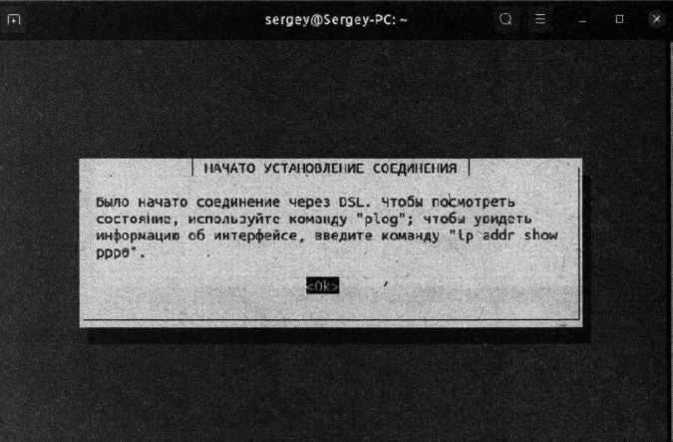

Нажмите клавишу для завершения настройки. На этом настройка DSL/РРРоЕ-соединения будет завершена. Если вы все сделали правильно, то соединение с Интернетом будет установлено. Обратите внимание, что при такой настройке в списке сетей данное сетевое соединение не будет отображаться. Для управления соединением используйте команды **sudo poff . dsl-pro.vider и sudo pon dsl-provider** для отключения и подключения соответственно.

# Возможные проблемы с созданием подключений

Бывают такие ситуации, когда не удается установить соединение даже в окне редактора сетевых соединений. Причина кроется в том,что в файле /etc/network/ interfaces появляются неоднозначные записи, которые вводят в замешательство программу по установке интернет-соединения. Так, следующее содержимое файла /etc/network/interfaces не всегда позволяет правильно задействовать DSL-соединение (листинг 5.1).

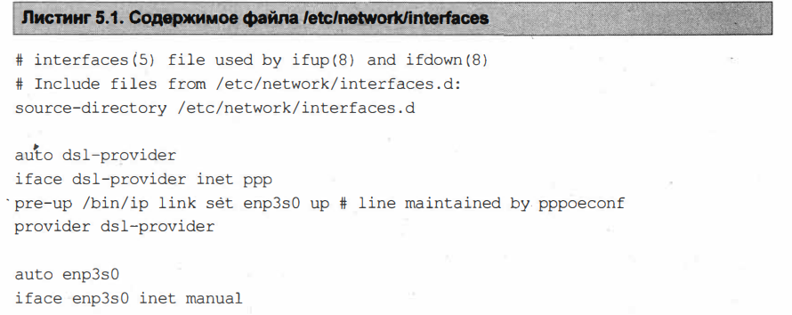

Для того чтобы исправить ситуацию, необходимо вручную отредактировать данный файл, но перед этим следует удалить все созданные соединения. Запустите редактор сетевых соединений программы NetworkМanager, выполнив команду **nm-connection-editor** в Терминале, и по очереди удаляйте каждое соединение. Затем в Терминале выполните следующую команду:

**sudo nano /etc/network/interfaces**

Вы увидите запрос вашего пароля, после ввода которого файл /etc/network/interfaces станет доступен для редактирования. Нам нужно отредактировать файл /etc/network/interfaces таким образом, чтобы в нем остались только первые три строки (листинг 5.2). Все остальные строчки необходимо удалить.

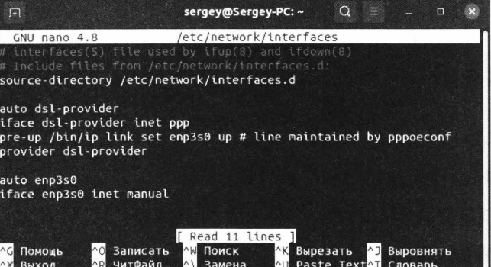

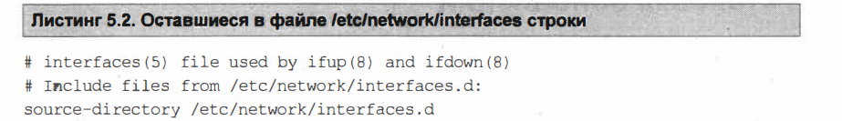

*ПРИМЕЧАНИЕ*

*Для перемещения по файлу используйте клавиши-стрелки, а для редактирования - соответствующие клавиши < Backspace> или Del*

После редактирования необходимо сохранить файл, нажав сочетание клавиш Crtl+ 0 (либо F3), а затем клавишу Enter. И выйдите из редактора Nano, нажав сочетание клавиш Ctrl+ X. После этого закройте Терминал и создайте нужное вам подключение.

# Установка обновлений и локализация операционной системы

ОС Ubuntu, как и все современные операционные системы, имеет встроенный механизм поддержки обновлений. Это означает, что в случае выхода обновлений для какой-либо программной составляющей (программы, утилиты и т. п.) ОС позволит загрузить и применить эти обновления непосредственно из своей среды. При этом не нужно прибегать к переустановке операционной системы. Да, глупо рыло бь1 в случае выхода обновлений переустанавливать все целиком. Обновления нужны в первую очередь для исправления ошибок, которые были допущены в устаревшей версии программного обеспечения. Помимо этого, обновления позволяют расширить возможности программного обеспечения за счет добавления новых функций. Таким образом, в ОС Ubuntu есть механизм, который управляет всем этим процессом. Называется он Менеджером обновлений. Давайте запустим его, не прибегая к Терминалу. Для этого нажмите на значок Запуск приложений на панели задач и в строке поиска введите обновление. В ответ на это в результатах поиска появится программа Обновление приложений (. Запустите программу Обновление приложений. На несколько секунд появится окно поиска обновлений, которое в случае успешного поиска сменится следующим окном. Такие обновления могут содержать обновления безопасности для программ, которые имеют доступ к Интернету. Обновления могут также затрагивать и другие программы, которые для своей работы не требуют доступа к Сети. Для того чтобы просмотреть перечень предлагаемых обновлений, разверните список Сведения об обновлениях, и вы сможете отметить те пункты, обновления для которых вы отказываетесь загружать. Нажмите кнопку Установить сейчас для установки предлагаемых обновлений. На запрос аутентификации введите свой пароль и нажмите кнопку Подтвердить

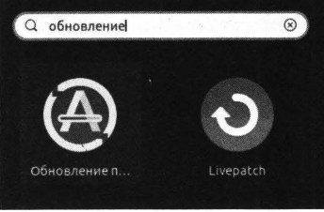

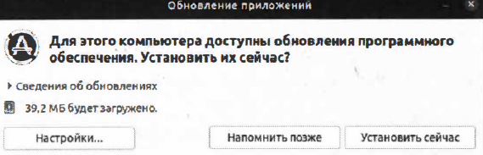

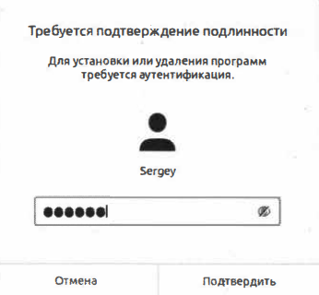

*Примечание*

*Для загрузки обновлений требуется подключение к Интернету.*

Начнется процесс загрузки и установки обновлений

В разворачивающемся списке Подробно вы можете наблюдать за процессом · обновления.

В зависимости от количества устанавливаемых обновлений процесс обновления может занять некоторое время. Дождитесь окончания процесса и нажмите кнопку Перезагрузить сейчас

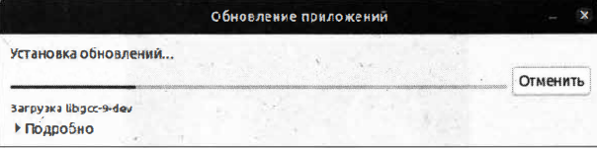

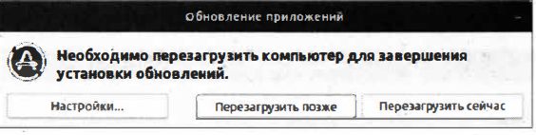

Ваш компьютер будет перезагружен, и после загрузки ОС вы сможете продолжить работу с ОС Ubuntu. Каждый раз вручную проверять обновления совсем необязательно, т. к. ОС Ubuntu вам сообщит о выходе обновлений

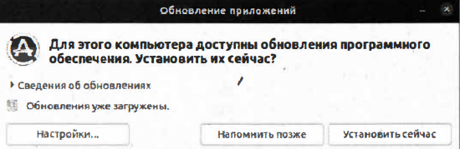

Для того чтобы своевременно получать актуальные пакеты обновлений, нужно последовательно выполнить в Терминале такие команды:

**sudo apt update**

**sudo apt upgrade**

При вводе первой команды появится запрос на ввод вашего. пароля и будут загружены списки пакетов, содержащихся в репозиториях, а при выполнении второй команды от вас потребуется подтверждение ваших намерений для установки найденных обновлений. Введите у и нажмите клавишу. Обновления будут установлены.

*ПРИМЕЧАНИЕ Первая команда позволяет получить информацию об обновлениях, т. е. узнать, появились ли новые пакеты в репозиториях. Вторая команда дает возможность скачать и установить эти пакеты.*

# Установка пакетов локализации

После установки ОС Ubuntu возникает необходимость полностью локализировать операционную систему на родной язык пользователя. Разработчики дистрибутива Ubuntu не имеют возможности включить в загрузочный дистрибутив все языки (иначе загрузочный размер дистрибутива будет огромным), да это и не нужно, потому что всегда имеется возможность загрузить локализированные пакеты из Интернета. Для загрузки языковых пакетов щелкните правой кнопкой мыши на рабочем столе и в контекстном меню выберите пункт Параметры. Откроется окно Настройки

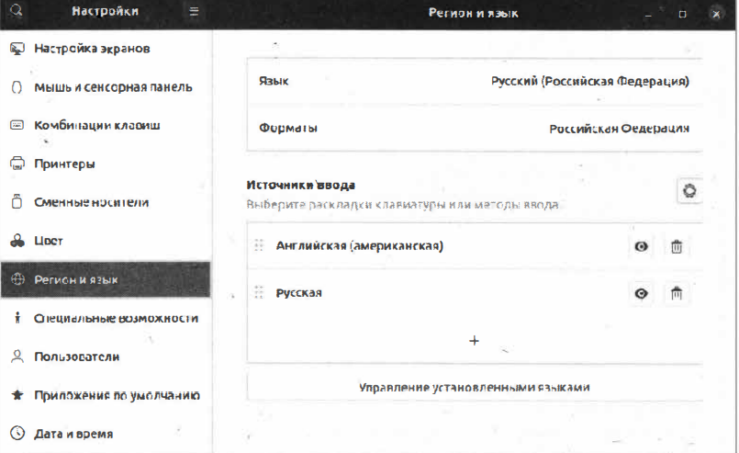

Данное окно напоминает собой Панель управления, которую мы привыкли видеть в ОС Windows. В нем нас интересует раздел Регион и язык, в котором необходимо найти кнопку Управление установленными языками. Нажмите эту кнопку. Откроется окно языковых настроек, и начнется поиск доступных пакетов к установке. В случае если поддержка языков установлена не полностью" система сообщит об этом

Нажмите кнопку установить и на запрос аутентификации введите свой пароль. Начнется процесс установки требуемых языковых пакетов. Дождитесь окончания процесса и нажмите кнопку применить для всей системы, а затем введите свой пароль для подтверждения изменений

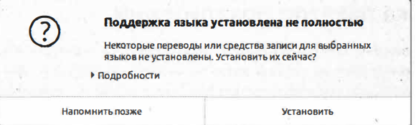

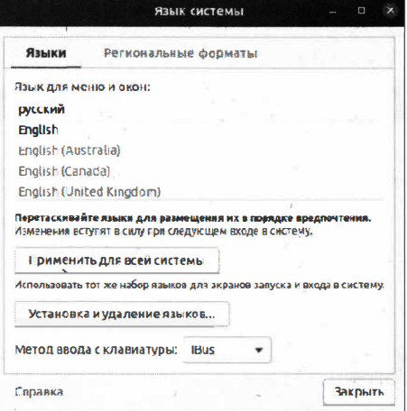

*Примечание*

*Если первым в списке стоит английский язык, то соответственно интерфейс всей ОС будет на английском языке. (Переместите русский язык на первое место в списке и нажмите кнопку Применить для всей системы.*

Кнопка Установка и удаление языков... позволяет установить дополнительные языки. В большинстве случаев этого не требуется, если вы не используете язык, отличный от русского и английского. Для закрытия окна Язык системы нажмите кнопку Закрыть. Если вы при установке ОС Ubuntu выбрали английский язык интерфейса, а затем в окне Язык системы решили сменить на русский, то для окончательного применения изменений необходимо завершить текущий сеанс, а затем снова зайти под своей учетной записью. Для этого нажмите на группу значков системного !>Меню (изображение тумблера) и в разворачивающемся списке выберите пункт Выключить/Завершить сеанс, а затем пункт Завершить сеанс. После входа в систему интерфейс ОС уже будет на русском языке.

# Быстрый запуск приложений

Быстрый запуск приложений - это дополнительная возможность запуска необходимой программы по ее названию. Представим такую ситуацию: вы набираете текст в программе LibreOffice Writer, и вам необходимо сделать скриншот · окна программы или ее части. При этом искать эту программу в пункте меню приложений вам совсем не хочется, т. к. это занимает больше времени, чем просто выполнить команду с клавиатуры. Как быть в такой ситуации? Разработчики ОС Ubuntu предусмотрели такой вариант и реализовали возможность быстрого запуска программ. К примеру, для того чтобы, не переключаясь в меню поиска приложений, сделать снимок части экрана, вам необходимо нажать сочетание клавиш ALT + F2 и в строке ввода команды ввести команду gnome-screenshot -а и нажать клавишу Enter

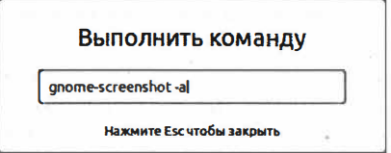

После нажатия клавиши запустится программа для создания снимков экрана, которая закроется автоматически после выполнения.

# Настройка раскладки клавиатуры

По умолчанию в ОС Ubuntu смена раскладки клавиатуры выполняется нажатием сочетания клавиш Win+ Пробел.

Давайте займемся сменой "горячих" клавиш раскладки клавиатуры. Откройте окно Настройки, если вы закрыли его, и перейдите на вкладку Комбинации клавиш. В группе Ввод будет отображен список используемых в текущий момент сочетаний клавиш для смены раскладки клавиатуры

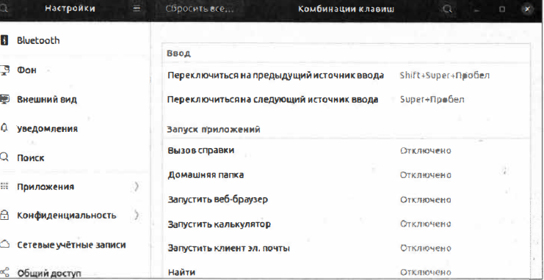

Обратите внимание, что для удобства переключения раскладки клавиатуры можно назначить две комбинации клавиш, которые будут позволять переключать раскладку используемого языка не только на следующий, но и на предыдущий язык ввода. Это бывает полезно, когда в вашей системе присутствует более двух языков и вам приходится постоянно между ними переключаться.

Для смены "горячих" клавиш переключения раскладок клавиатуры щелкните по пункту Переключиться на следующий источник ввода и нажмите комбинацию клавиш + либо другое привычное вам сочетание.

И на этом этапе нас ожидает мелкая неприятность: привычное нам сочетание , клавиш Shift + Alt более невозможно назначить, как это было в предшествующих версиях ОС Ubuntu. Но эта проблема легко решается с помощью программы GNOМE Tweaks, которую для начала нужно установить из стандартного репозитория ОС Ubuntu. Давайте ее установим. Выполните в Терминале следующую команду:

**sudo apt install gnome-tweaks**

В ответ на это Терминал запросит ваш пароль и подтверждение установки. Нажмите клавишу Y, а затем Enter. Программа GNOМE Tweaks будет установлена. Теперь воспользуемся быстрым запуском установленного приложения. Для: этого нажмите сочетание клавиш Alt +, F2 ведите строку **gnome-tweaks** и нажмите клавишу Enter. Запустится окно дополнительных настроек GNOМE

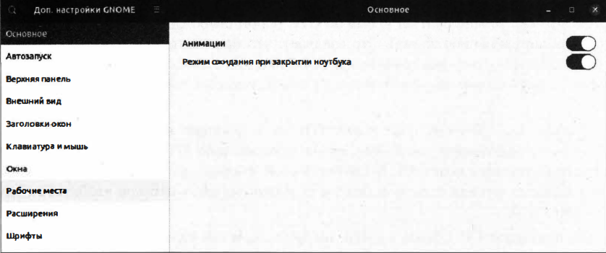

Перейдите на вкладку Клавиатура и мышь и нажмите кнопку Дополнительные параметры раскладки. Откроется окно дополнительных параметров раскладки с разворачивающимся списком Переключение на другую раскладку, установите в нем флажок напротив опции Alt + Shift

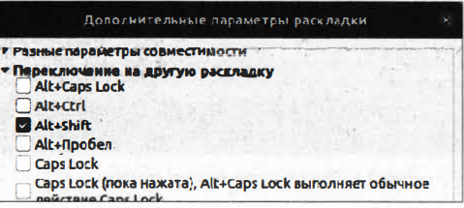

# Настройка спящего режима

Для начала необходимо определить используемый драйвер для видеокарты. Выполните в Терминале следующую команду:



В ответ на это будет выведена примерно следующая информация о видеокарте:

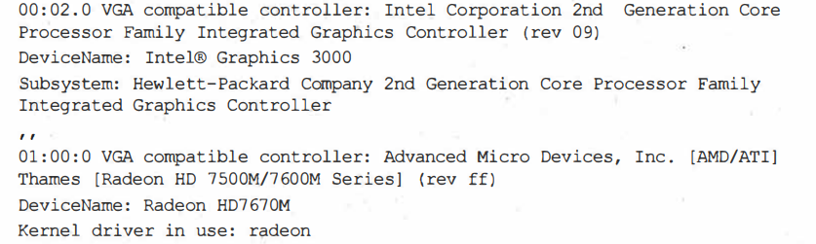

Последняя строка "Kernel driver in use: radeon" говорит о·том, что используется стандартный драйвер ядра. Это означает, что в ОС не установлено никаких дополнительных видеодрайверов.

Команда lspci -kl grep -ЕА2 'VGAIЗD' позволила узнать модель и производителя видеокарты. Эrо нам необходимо для установки нужного программного обеспечения, т. е. видеодрайвера.

Теперь, когда мы знаем, что у нас имеется видеокарта AМD/ATI, нам нужно установить соответствующий драйвер. Не закрывайте Терминал и выполните следующую команду (их будет три):



Эта команда позволит подключить персональный архив пакетов (Personal Package Archives, Р.РА), с помощью которого нам представится возможность установить свободный видеодрайвер. После ввода данной команды система запросит ваш пароль, заданный при установке ОС. Введите его и нажмите клавишу Enter . Терминал еще раз попросит нажать клавишу для подтверждения ваших намерений. Нажмите Enter . Поскольку первой командой мы внесли изменения в список локального репозитория, то нам как-то ·нужно сообщить об этом программе-установщику. Обновление списка репозитория выполняется следующей командой:



В ответ на это обновится список пакетов, и теперь нужно обновить систему:



По мере выполнения команды Терминал будет запрашивать подтверждения ваших намерений. Дпя подтверждения нажмите клавишу ( Y либо Д , если у вас включена русскоязычная раскладка клавиатуры) и затем клавишу . Теперь осталось только перезагрузить компьютер, и ждущий режим будет работать должным образом.

# Пустой рабочий стол

Иногда после ввода пароля учетной записи загружается пустой рабочий стол. Это случается по разным причинам, например из-за неправильной конфигурации настроек дисплея, а также при повреждении профиля пользователя. При этом на рабочем столе вызывается контекстное меню, и даже можно запустить Терминала. Если вы столкнулись с такой же проблемой, то вам поможет выполнение следующей команды:



Данная команда производит сброс настроек рабочего стола до настроек по умолчанию, таких как темы оформления окон, фонового рисунка, значков на панели задач. При этом личные данные, например документы на рабочем столе, удалены не будут.

# Изменение порядка загрузки операционном системы

При адаптации к ОС UЬuntu многим не по душе установленный по умолчанию порядок загрузки операционных систем при запуске компьютера. Речь идет о следующем моменте

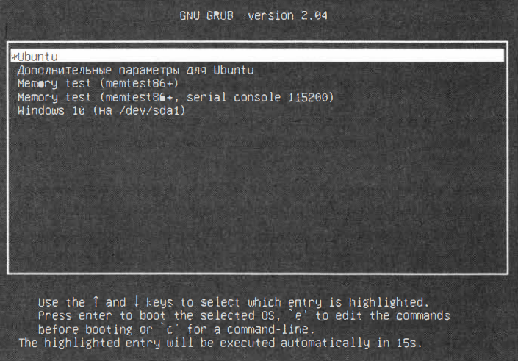

Запустите Терминал и выполните следующую команду:



После ввода пароля откроется файл /etc/default/grub в текстовом редакторе Gedit

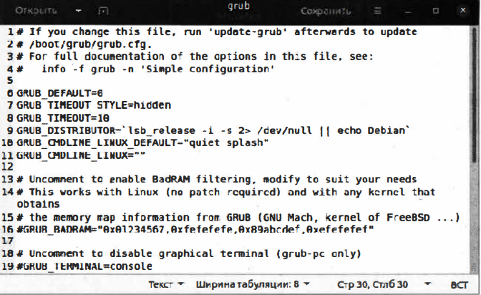

Нас интересует строка GRUB_DEFAULT=0, которая и задает приоритет загрузки ОС. Цифра о означает, что будет использована первая загрузочная запись в файле /Ьооt/ gruЬ/ grub.cfg. Почему именно иервая запись, если стоит о? Дело в том, что нумерация пуffктов загрузки начинается именно с нуля, а не с единицы, как мы привыкли. Так как мы хотим по умолчанию загружать ОС Windows, то присвоим параметру GRUB_DEFAULT значение 4. Цифра 4 ·указывает на пятый пункт меню в загрузчике GRUВ, а пятой в списке стоит именно ОС Windows Соответственно, делаем поправку на ноль и получаем 4. Если вам хочется изменить время отображения списка приоритетов загрузки ОС, то для этого служит параметр GRUB_TIМEouт, который отвечает за время отображения этого меню. Например, если вы хотите, чтобы меню отобрЮl(алось в· течение полуминуты, то присвойте параметру GRUB _ TIМEOUT значение, равное 30. Если указать значение равным -1, то список меню загрузки будет отображаться до тех пор, пока вы явно не укажете, какую ОС загружать. После редактирования необходимо сохранить изменения в файле /etc/default/grub, нажав соответствующую кнопку в редакторе либо сочетание клавиш Ctrl+ S . Закройте окно текстового редактора Gedit и в Терминале. выполните следующую команду:

